
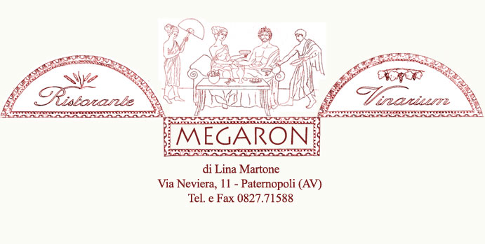

RISTORANTE MEGARON BIRRIFICIO IRPINO

Venerdì 17 dicembre, ore 20.00, Paternopoli (Avellino)

LA CUCINA E LA BIRRA IRPINA:
UN VIAGGIO NELLA GASTRONOMIA
DELLA PROVINCIA DI AVELLINO ACCOMPAGNATI
DALLA BIRRA ARTIGIANALE MADE IN IRPINIA

PATERNOPOLI (AVELLINO) - Il Ristorante "Megaron" e il Birrificio Irpino presentano "La cucina e la birra irpina". Un menu speciale, che mette insieme due marchi d'eccellenza della terra d'Irpinia, per una serata finalmente diversa, a base di piatti della tradizione irpina rivisitati dalla chef Valentina Martone, abbinati alle tre birre del nuovissimo Birrificio Irpino: Duemiladieci, Toppole e Ramera.
Il menu, al prezzo speciale di 30 euro, prevede un benvenuto con scrigno di cereali e affumicato con scarola, fiore di cavolo in tempura di "bionda", cuppitiello della nonna con i fritti, il tutto abbinato con la birra Duemiladieci.
La chef proporrà poi una selezione di pasta con i "maccaroni" con castagne e porcini abbinati alla birra Ramera e, a seguire, spazio alla carne con il filetto di maialino con prugne e cipolla ramata di Montoro e non solo, abbinato alla birra Toppole. Si chiude con un dessert speciale, un croccante d'orzo affogato alla birra.
Una serata da non perdere al Ristorante “Megaron” (Via Neviera, 11 – Paternopoli – Avellino), con un menu speciale, abbinamenti speciali ed un prezzo decisamente speciale.

Per prenotazioni: tel. 340.5289325

